《Web编程技术》实验报告
实验序号：8 实验项目名称：数据的操作
学 号 | 2412114426 | 姓 名 | 徐明悦 | 专业班级 |  | 4
实验地点 | 博学1-102 | 指导教师 | 葛江玲 | 实验时间 |  | 2024.11.18
一、实验目的及要求
- 掌握JDBC编程的基本方法；
- 掌握JSP连接数据库的常用方法。
- 掌握使用发送不带参数和发送带参数的语句实现数据增加功能。
- 掌握使用JDBC实现数据查询功能。
- 掌握使用JDBC实现数据修改功能。
- 掌握使用JDBC实现数据删除功能。
- 掌握使用JDBC实现数据登录功能。
- 掌握使用JDBC实现查看记录详情功能。
二、实验设备（环境）及要求
PC机+windows 10+软件环境（eclipse+tomcat或idea+tomcat）
三、实验内容与步骤
任务1：数据的插入功能实现
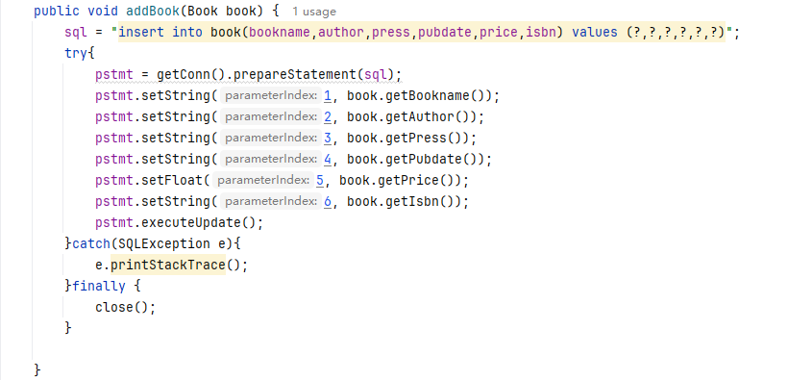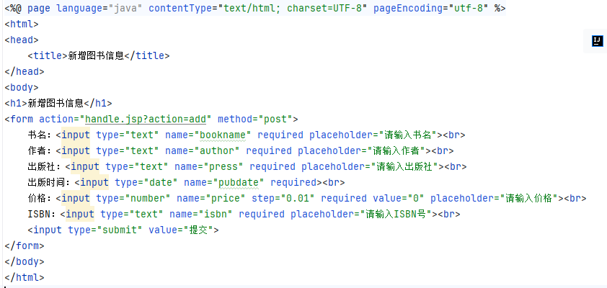
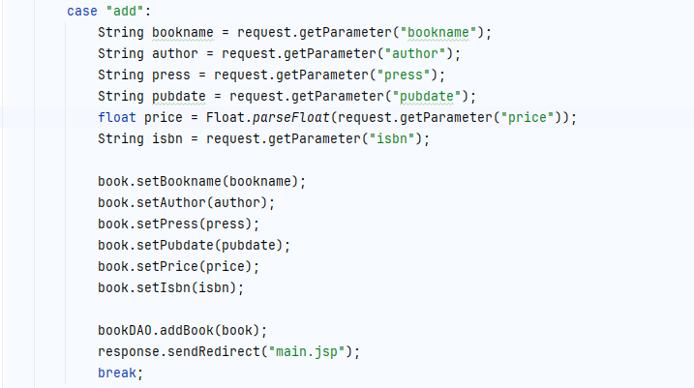

任务2：数据的查询功能实现
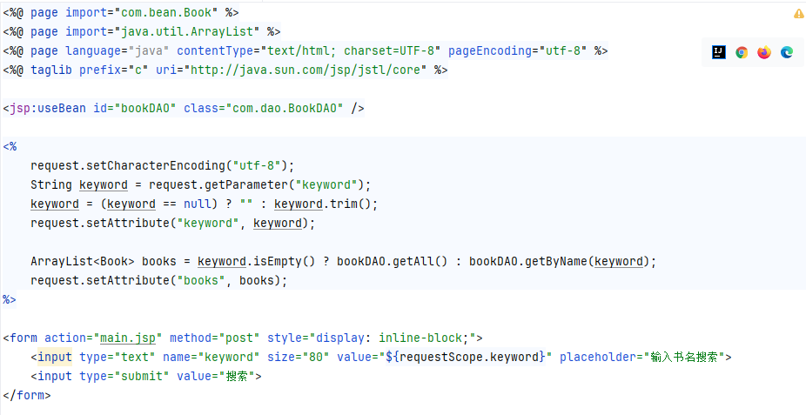
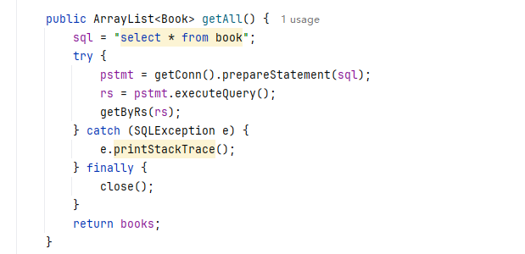
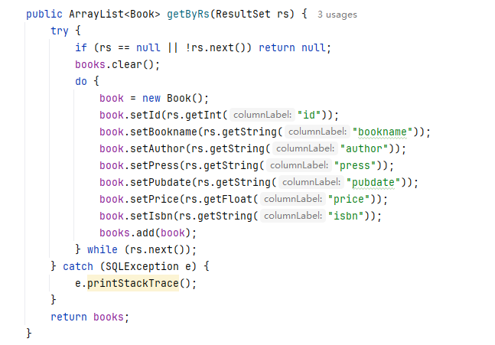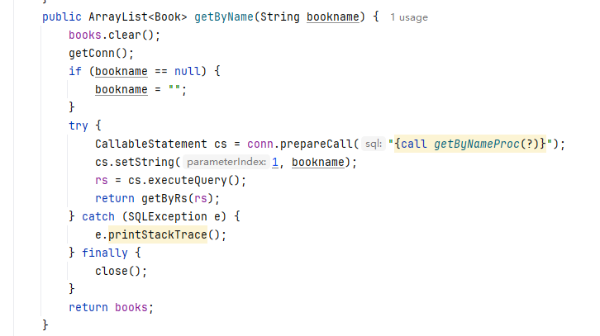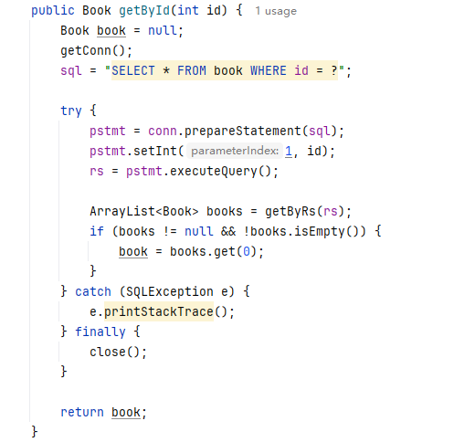

任务3：数据的修改功能实现

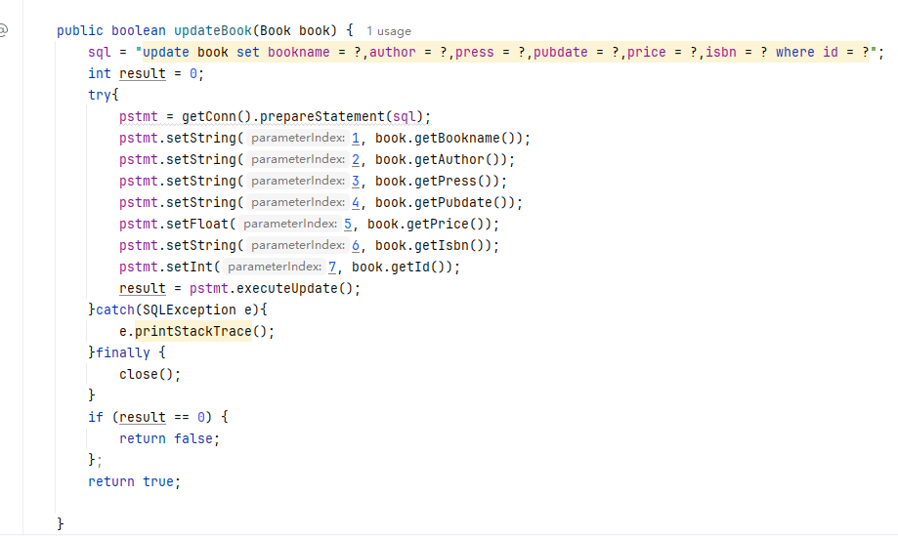
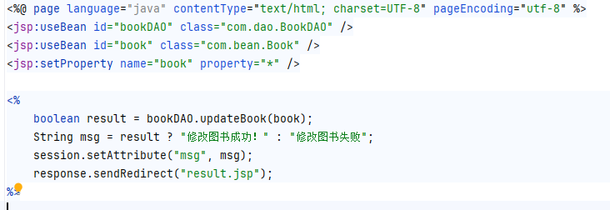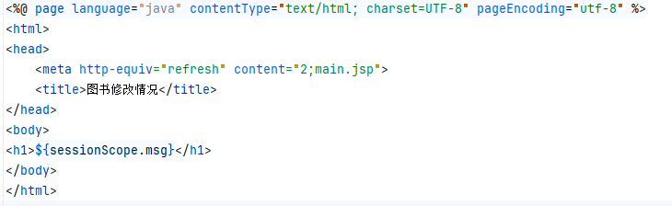
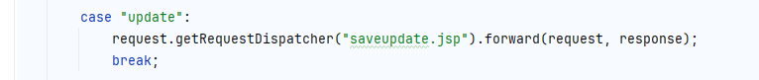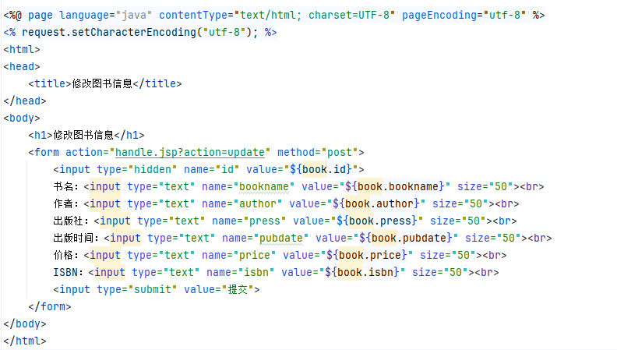

任务4：数据的删除功能实现

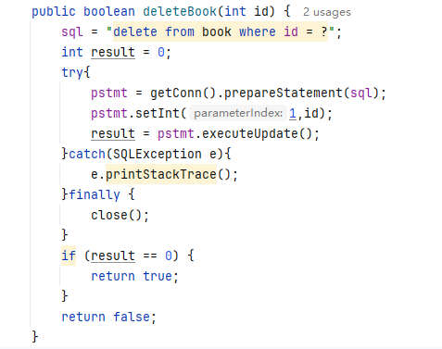
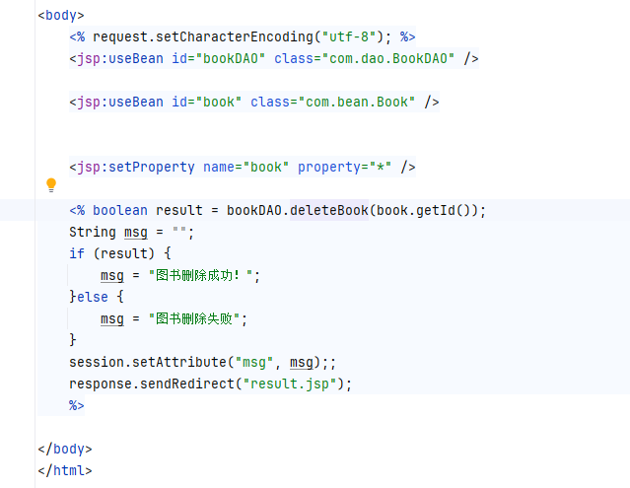
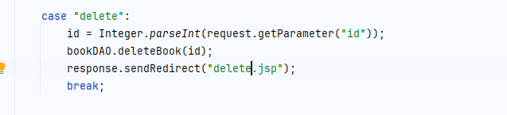

任务5：查看记录详情功能实现
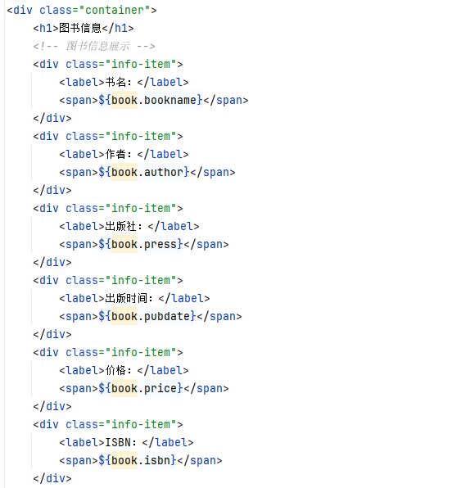
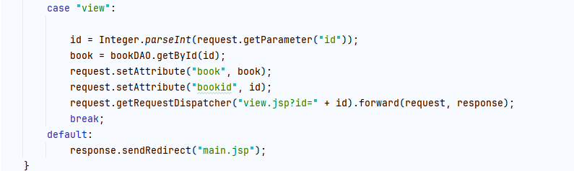

任务6：登录功能实现
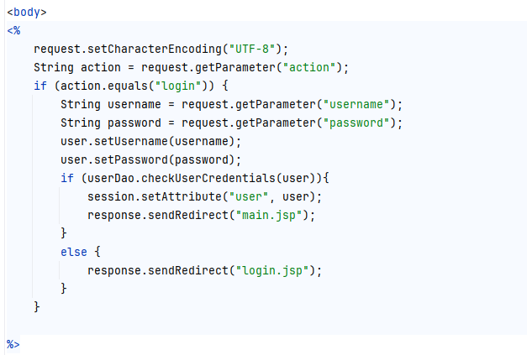
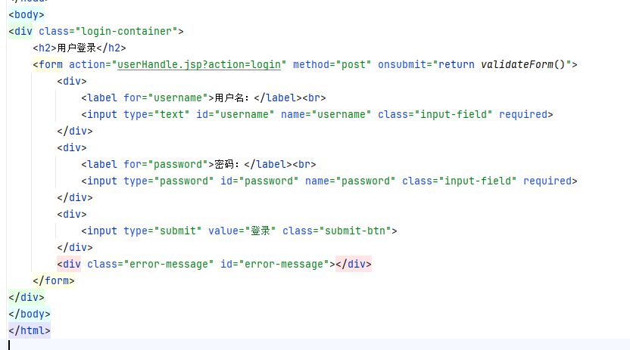
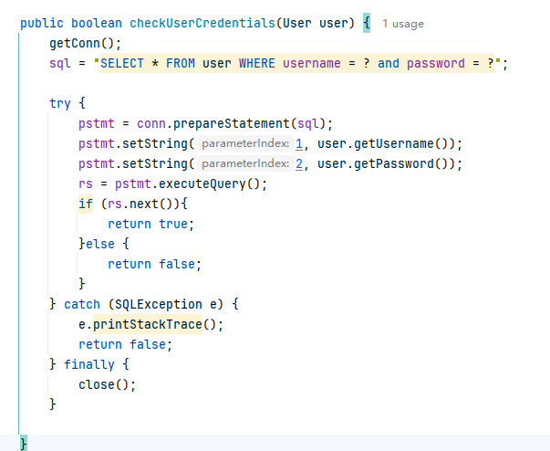

任务7：评论功能实现
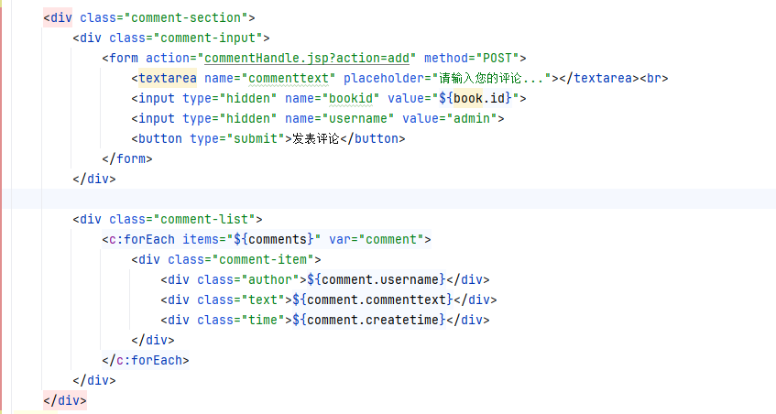
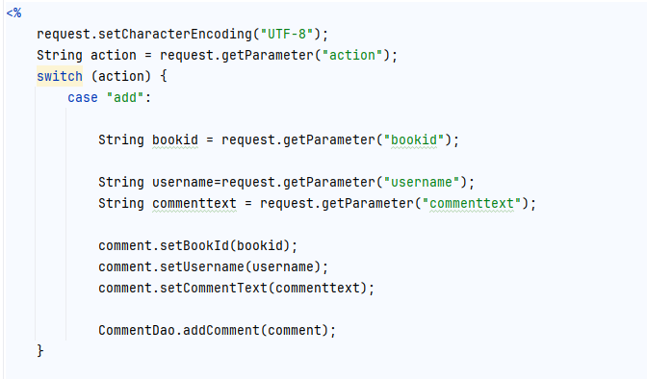
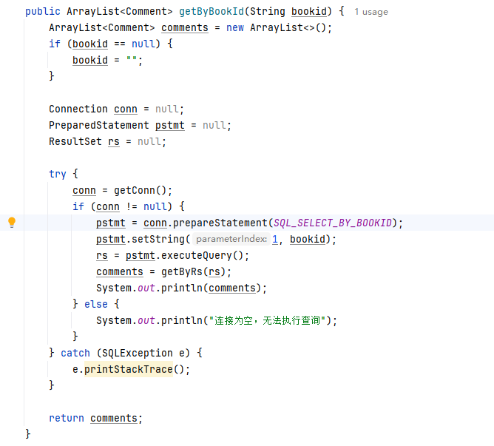
四、实验结果与数据处理
项目工程结构图：
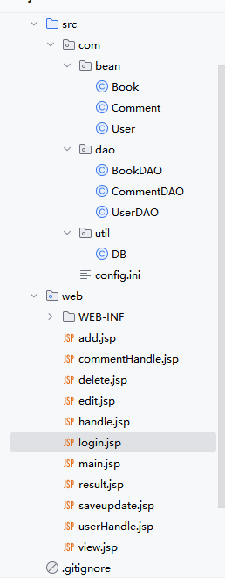

实验步骤：
任务1：
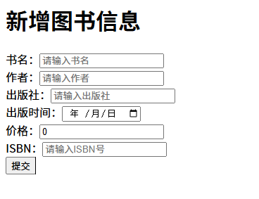
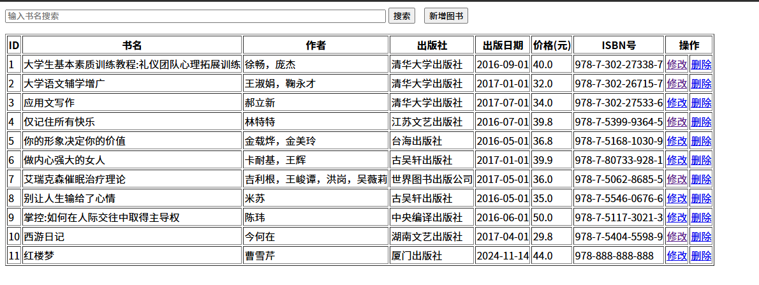

任务2：
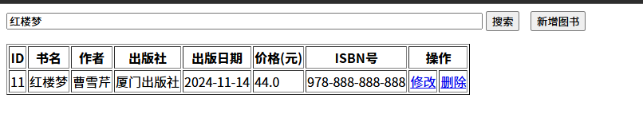
任务3：
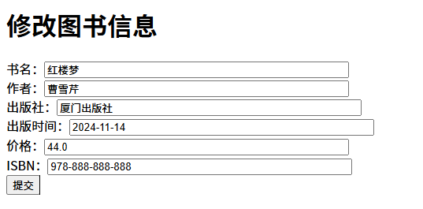
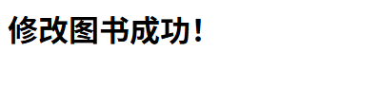
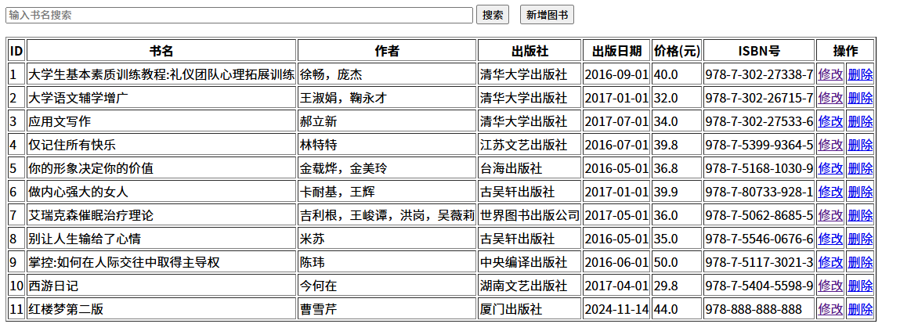
任务4：
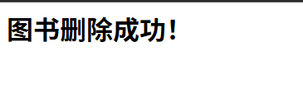
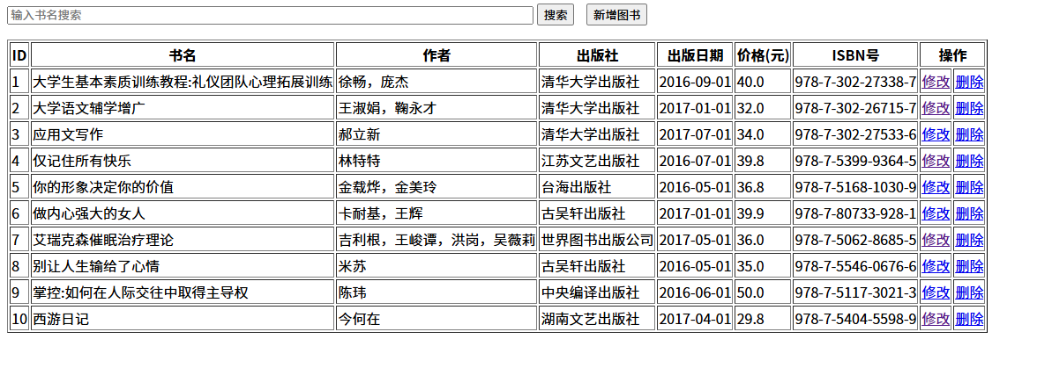

任务5：
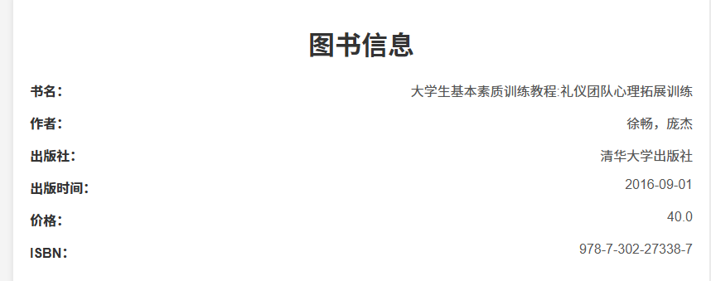

任务6：
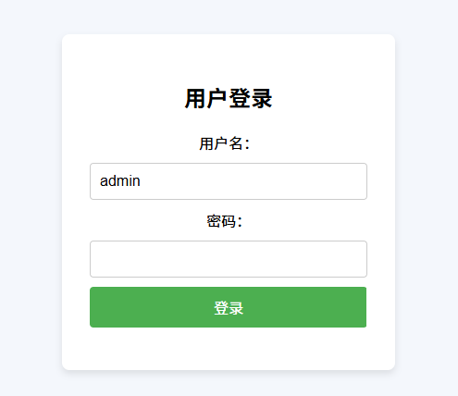
任务7：
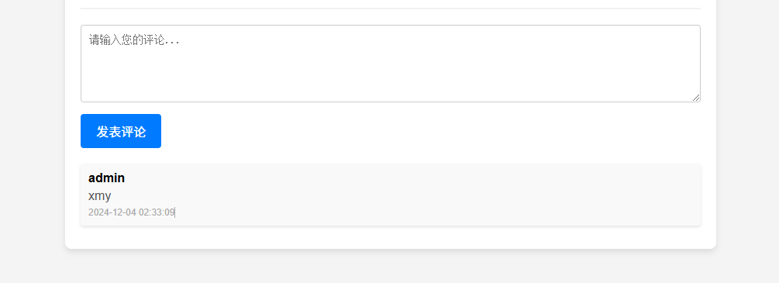

- 分析与讨论
通过学习JDBC编程和JSP连接数据库的方法，我对数据库操作的基本原理和实际应用有了更深的理解。从基础的数据库连接、SQL语句执行到增删改查功能的实现，我熟练掌握了使用JDBC完成数据操作的流程。同时，通过实践带参数的SQL语句发送，我提升了对防止SQL注入等安全问题的认识，增强了代码的健壮性。在实现登录验证和查看记录详情功能的过程中，我更深刻体会到用户身份管理和数据交互的重要性。这次学习不仅巩固了我的理论知识，也让我具备了更强的实际操作能力，为开发动态数据库应用打下了坚实基础。
六、教师评语  签名：  日期： |  |  |  |  | 成绩

